Document correction CM1 : lunid 30 mars
- Calcul mental

Utiliser les tables jusqu’à 9 pour diviser un nombre entier.
L’adulte dit : « En 48 combien de fois 6 ? »
48 :6 =8; 40 :5=8 ; 42 :7=6 ; 24 :3=8 ; 49 :7=7 ; 63 :9=7 ; 28 :4=7 ; 64 :8=8 ; 72 :9=8 ; 32 :8=4 ; 27 :3=9 ; 81 :9=9 ; 36 :4=9 ; 72 :9=8 ; 18 :3=6 ; 28 :7=4 ; 32 :4 =4; 64 :8=8 ; 35 :5=7 ; 54 :9=7

4.maths :

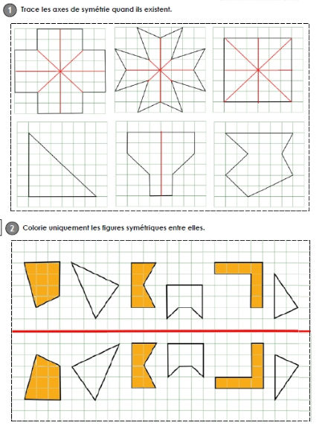

Sciences
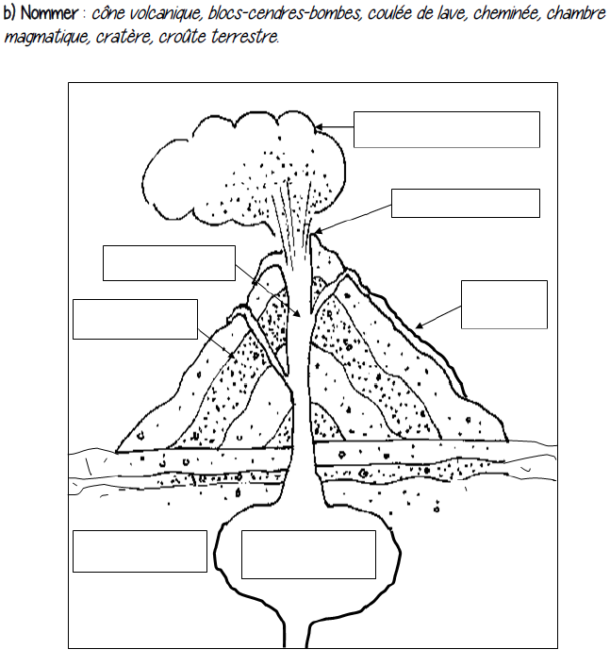
Croûte terrestre
Chambre magmatique
Cône volcanique
Cheminée
Coulée de lave
cratère
Blocs-cendres-bombes

